Maxime Jacquette

C Pizza



Document (PDF) de la solution fonctionnelle et technique retenue

##### Projet 4 Openclassrooms : Analysez les besoins de votre client pour son groupe de pizzerias

Table des matières

I. Étude de cas. 3

a. Qui est notre client et que vend-il ? 3

b. Pourquoi nous contacte-t-il ? 3

c. Que souhaite-t-il faire sur le site de vente en ligne ? 3

II. Étude des différents acteurs interagissant avec le futur système 4

a) Acteurs principaux 5

b) Acteurs secondaires 5

III. Étude des différents packages interagissant avec le futur système 6

# Étude de cas.

## Qui est notre client et que vend-il ?

« OC Pizza » est un jeune groupe de pizzeria en plein essor et spécialisé dans les pizzas livrées ou à emporter.

## Pourquoi nous contacte-t-il ?

Il compte déjà 5 points de vente et prévoit d’en ouvrir au moins 3 de plus d’ici la fin de l’année. Un des responsables du groupe a pris contact avec vous afin de mettre en place un système informatique.

## Que souhaite-t-il faire sur le site de vente en ligne ?

Celui-ci déployé dans toutes ses pizzerias lui permettrait notamment :

* d'être plus efficace dans la gestion des commandes, de leur réception à leur livraison en passant par leur préparation ;
* de suivre en temps réel les commandes passées et en préparation ;
* de suivre en temps réel le stock d’ingrédients restants pour savoir quelles pizzas sont encore réalisables ;
* de proposer un site Internet pour que les clients puissent :
  + passer leurs commandes, en plus de la prise de commande par téléphone ou sur place,
  + payer en ligne leur commande s’ils le souhaitent – sinon, ils paieront directement à la livraison
  + modifier ou annuler leur commande tant que celle-ci n’a pas été préparée
* de proposer un aide-mémoire aux pizzaiolos indiquant la recette de chaque pizza

Le client a déjà fait une petite prospection et les logiciels existants qu’il a pu trouver ne lui conviennent pas.

# Étude des différents acteurs interagissant avec le futur système

Suite au cahier des charges dont « OC Pizza » nous a fait part, nous avons décomposé le système en six acteurs dont :

* cinq principaux : le client, l’employé, le pizzaiolo, le livreur, et le patron.
* un secondaire : le système bancaire.

Par souci de simplification, l’écriture inclusive ne sera utilisée que dans les diagrammes. Des variantes orthographiques peuvent être utilisées tout au long de ce PDF afin de respecter au mieux l'égalité des sexes.

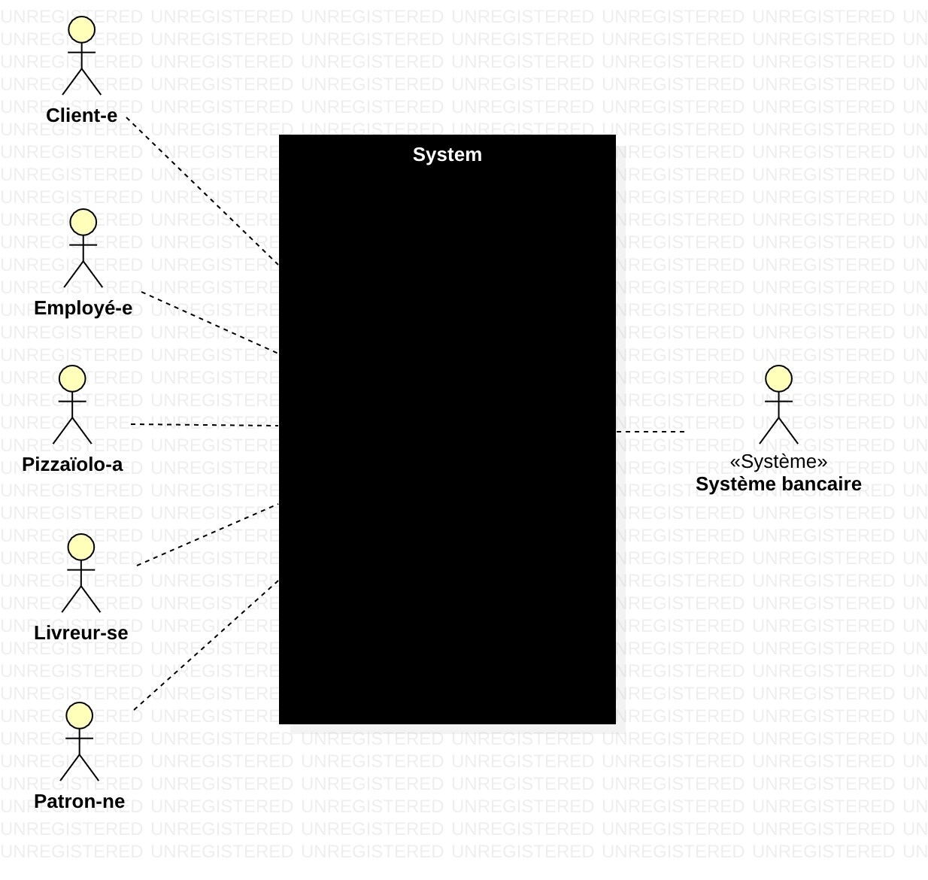

Figure 1 Diagramme de contexte

## Acteurs principaux

**Le client ou la cliente** se connectera sur le site web d’« OC Pizza », se rendra sur place ou appellera pour passer commande. Il ou elle fera son ou ses choix parmi une large gamme de pizzas proposées. Chaque pizza proposée à la vente en ligne sera décrite brièvement et les ingrédients nécessaires à sa réalisation seront listés. Le client ou la cliente pourra consulter sa commande, la modifier ou l’annuler tant que celle-ci n’a pas le statut « en préparation » ou « livrée ». Il ou elle pourra régler en ligne par carte bancaire, ou sur place par carte bancaire, espèces, chèque, et/ou « tickets resto » etc. Le client ou la cliente aura également le choix entre récupérer la pizza ou les pizzas sur place ou être livré à domicile.

**L’employé(e)** devra prendre les commandes des clients et clientes si ceux ou celles-ci ont décidé de passer leur commande sur place ou par téléphone. Il met à jour le statut de la commande tout au long du processus. Ilaccueillera les clients et clientes si ceux ou celles-ci ont décidé de récupérer leur commande sur place et servira d’intermédiaire entre le/la pizzaiolo-a et le/la livreur-se si le/la client-e souhaite être livré à domicile.

**Le pizzaïolo ou la pizzaïola**préparera les commandes des clients et clientes. Il utilisera le logiciel pour avoir accès aux commandes à réaliser. Pour des raisons écologiques et pratiques, l’aide-mémoire ne sera pas imprimé mais sera directement visible à l'écran. Lorsque la pizza de la cliente est prête. Il met à jour le statut de la commande et la confie, soit au livreur/à la livreuse si le client a décidé d’être livré à domicile, soit à l’employé(e) si le client a décidé d’aller chercher sa commande sur place.

**Le livreur ou la livreuse**remettra au client la commande et s’assurera que celui-ci l’ait bien payé.

**Le patron ou la patronne**n’est pas spécifiquement mentionné dans le cahier des charges, cependant on peut deviner les rôles qu’il ou elle joue au sein de l’entreprise. Il met à jour la carte des produits vendus. Il lit également les avis clients (sur internet, livre d’or etc.) afin d’améliorer la qualité du service et des produits. Son rôle est aussi de motiver l’équipe qu’il dirige et d’assurer une bonne coordination en son sein, il peut aussi se charger des paies.

## Acteurs secondaires

**Le système bancaire**: Un service de paiement en ligne qui permet de payer des achats, et qui met éventuellement l’utilisateur en relation avec sa banque pour confirmer ceux-ci (système 3D secure).

|  |  |  |
| --- | --- | --- |
| **Acteurs** | **Principaux** | **Secondaires** |
| Client-e | Coche |  |
| Employé-e | Coche |  |
| Pizzaïolo-a | Coche |  |
| Livreur-se | Coche |  |
| Patron-ne | Coche |  |
| Système bancaire |  | Coche |

# Étude des différents packages interagissant avec le futur système

Suite au cahier des charges dont « OC Pizza » nous a fait part, nous avons décomposé le système en deux packages :

* L’interface de commandes
* L’information de production

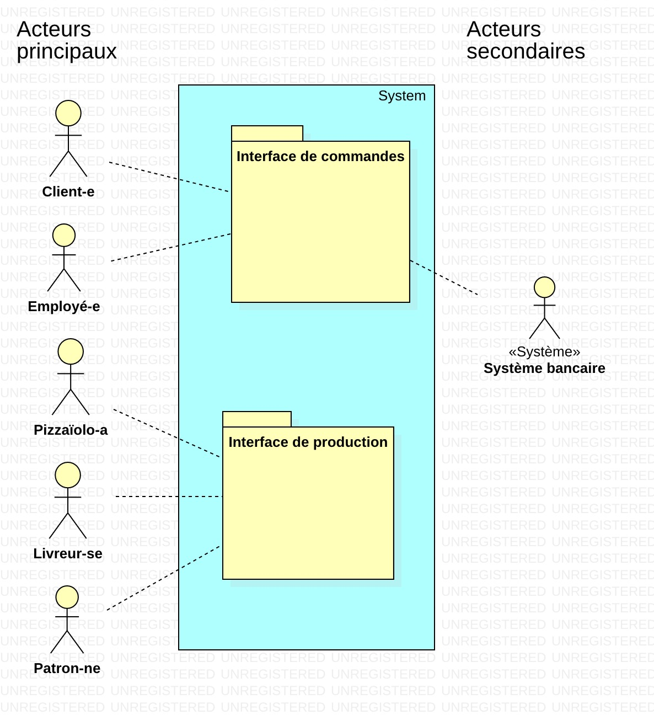

|  |
| --- |
| **Cas n°1**  **Nom :** Consulter les produits (package « Interface de commandes »)  **Acteur(s) :** Client  **Description :**  **Auteur :** Maxime Jacquette  **Date(s) :** 5/12/2018 (première rédaction)  **Préconditions :**  **Démarrage :** |
|  |